# Модуль 1 Настройка сетевой инфраструктуры

## Расчет ip адресов

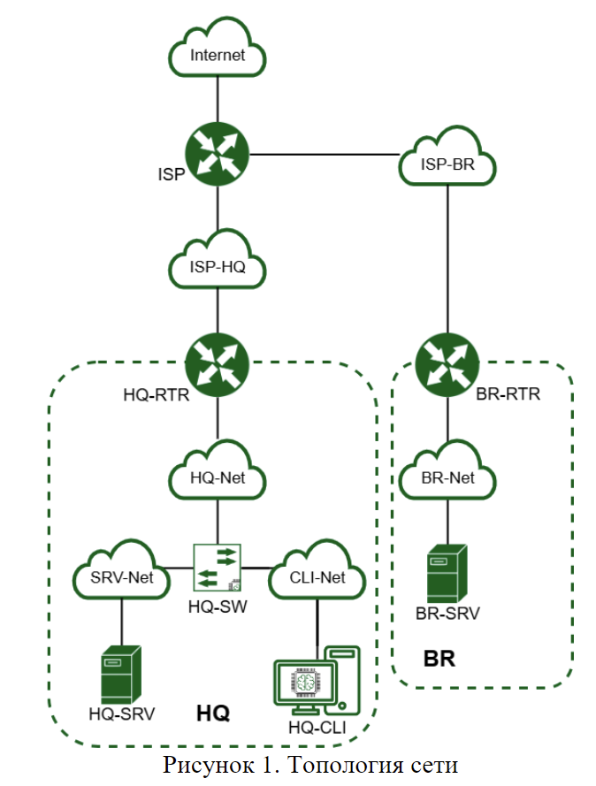

|  |  |  |
| --- | --- | --- |
| Имя устройства | IP-адрес | Шлюз по умолчанию |
| ISP | DHCP  172.16.4.1/28  172.16.5.1/28 | DHCP |
| HQ-RTR | 172.16.4.2/28  192.168.100.1/26  192.168.200.1/28  192.168.99.1/29  10.5.5.1/30 | 172.16.4.1 |
| BR-RTR | 172.16.5.2/28  192.168.300.1/27  10.5.5.2/30 | 172.16.5.1 |
| HQ-SRV | 192.168.100.2/26 | 192.168.100.1 |
| HQ-CLI | 192.168.200.2/28 | 192.168.200.1 |
| BR-SRV | 192.168.300.2/27 | 192.168.300.1 |

## Задания 1, 2, 4 и 8

Настройка на ISP

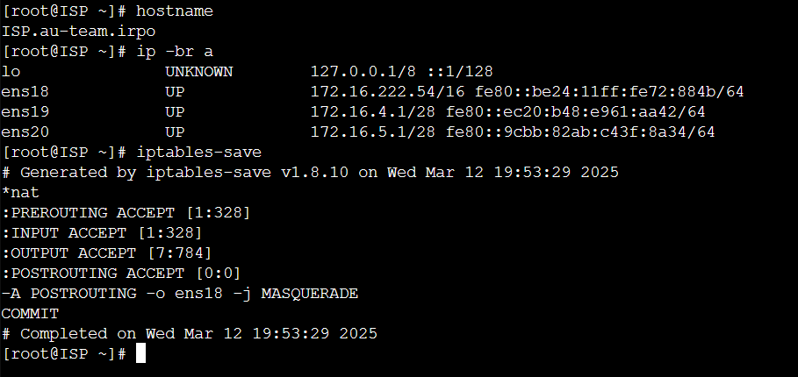

Настройка на HQ-RTR

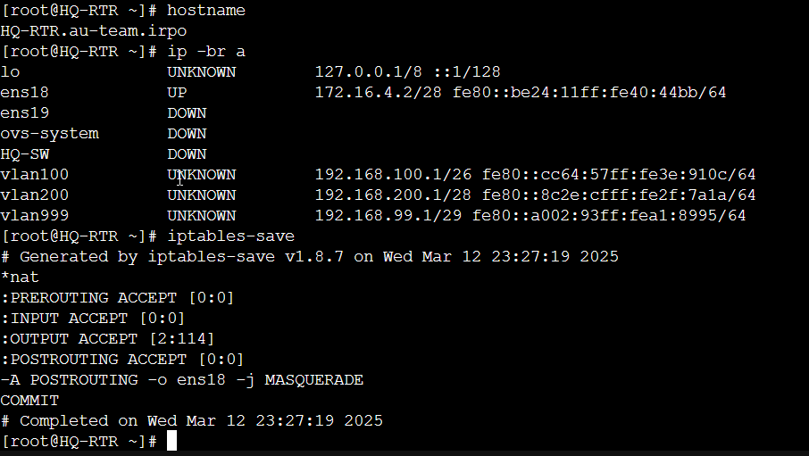

Настройка на HQ-SRV

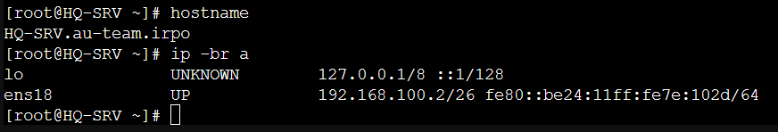

Настройка на HQ-CLI

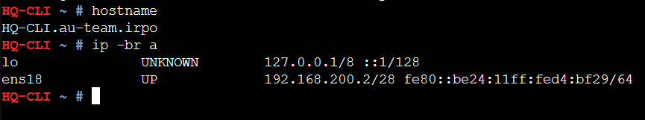

Настройка на BR-RTR

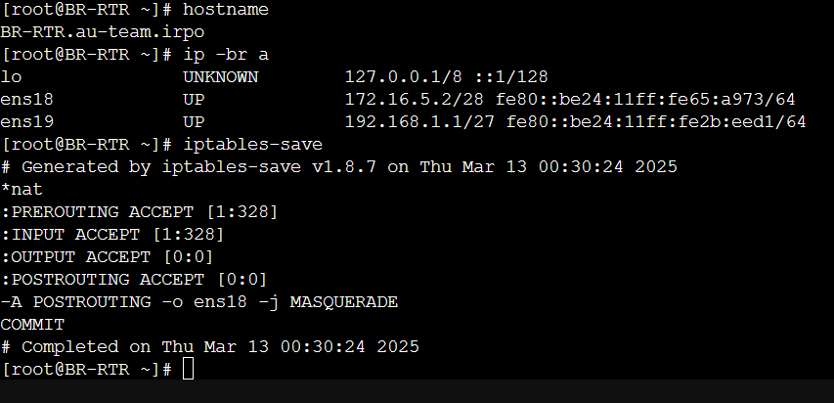

Настройка на BR-SRV

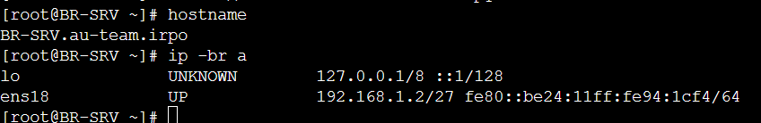

## Задание 3

Создание пользователя на HQ-SRV

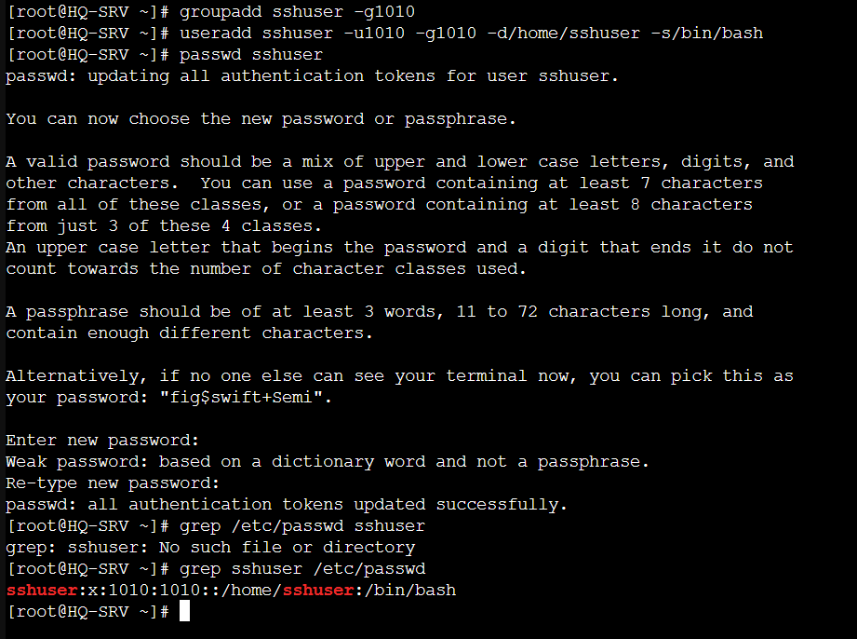

Права sudo для пользователя на HQ-SRV

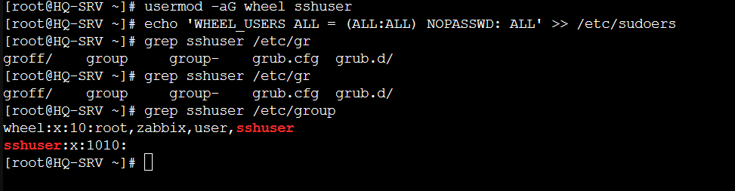

Проверка прав sudo

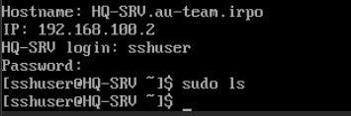

Создание пользователя на BR-SRV

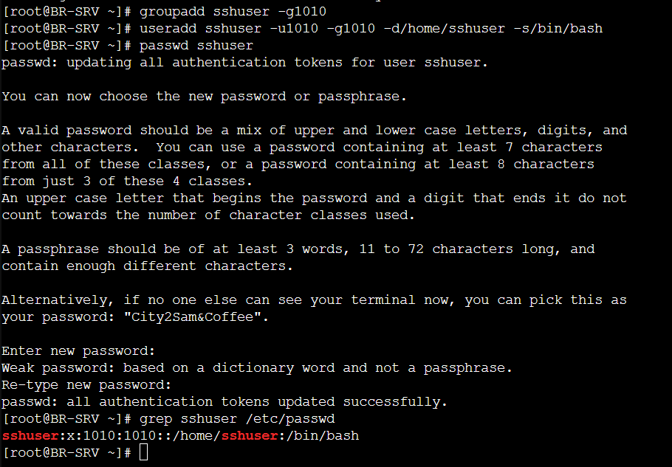

Права sudo для пользователя на HQ-SRV

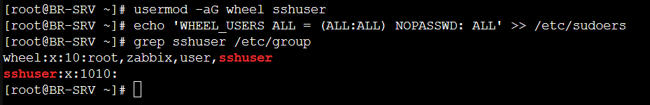

Проверка прав sudo

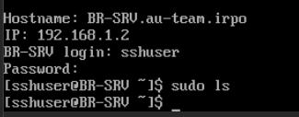

Создание пользователя на HQ-RTR

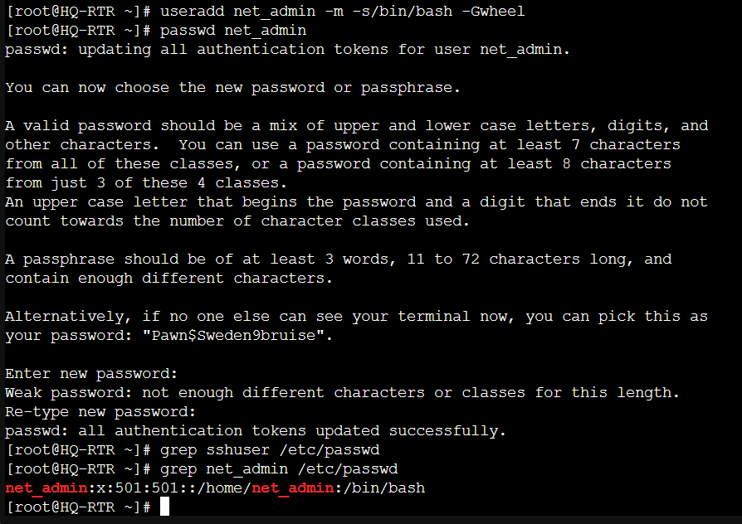

Права sudo для пользователя на HQ-SRV

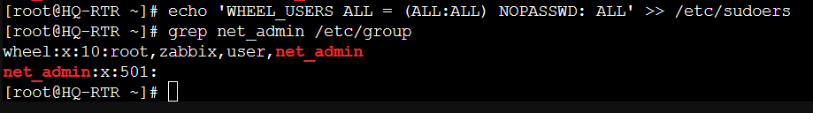

Проверка прав sudo

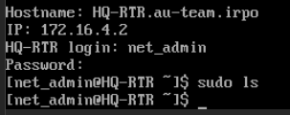

Создание пользователя на BR-RTR

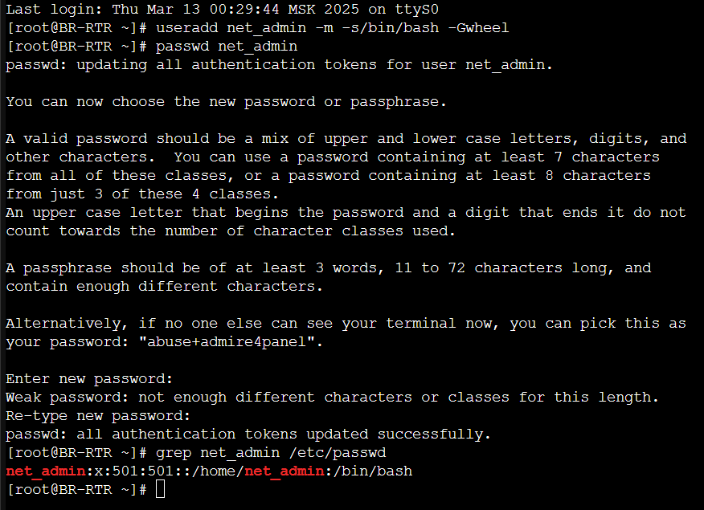

Права sudo для пользователя на HQ-SRV

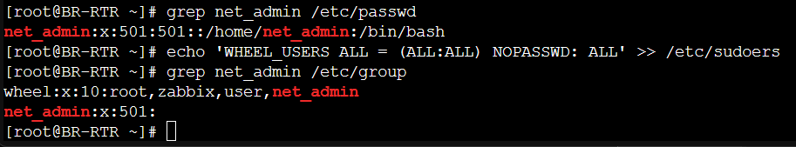

Проверка прав sudo

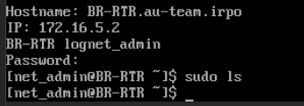

## Задание 5

Настройка удаленного доступа на HQ-SRV

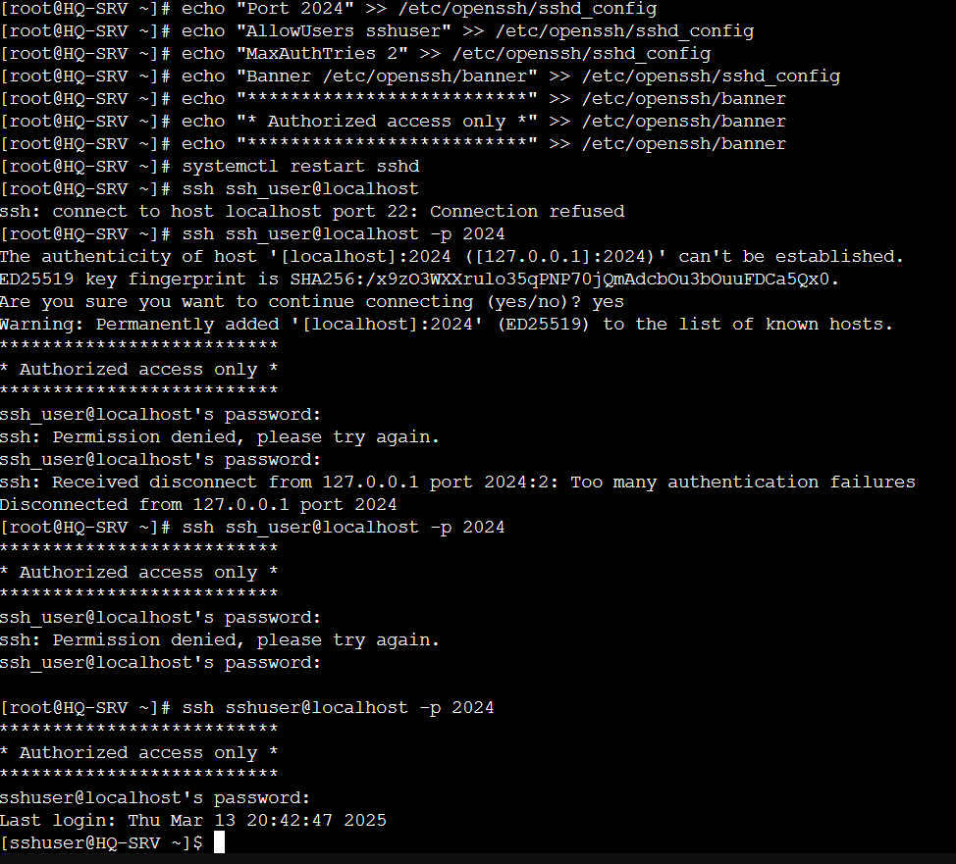

Настройка удаленного доступа на BR-SRV

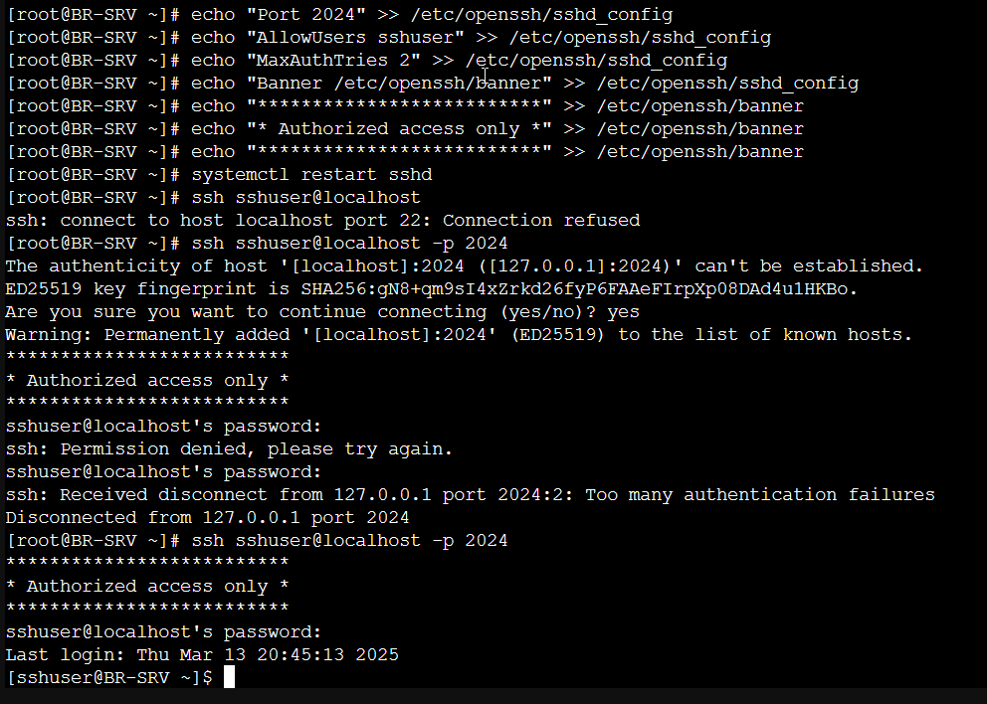

## Задание 6

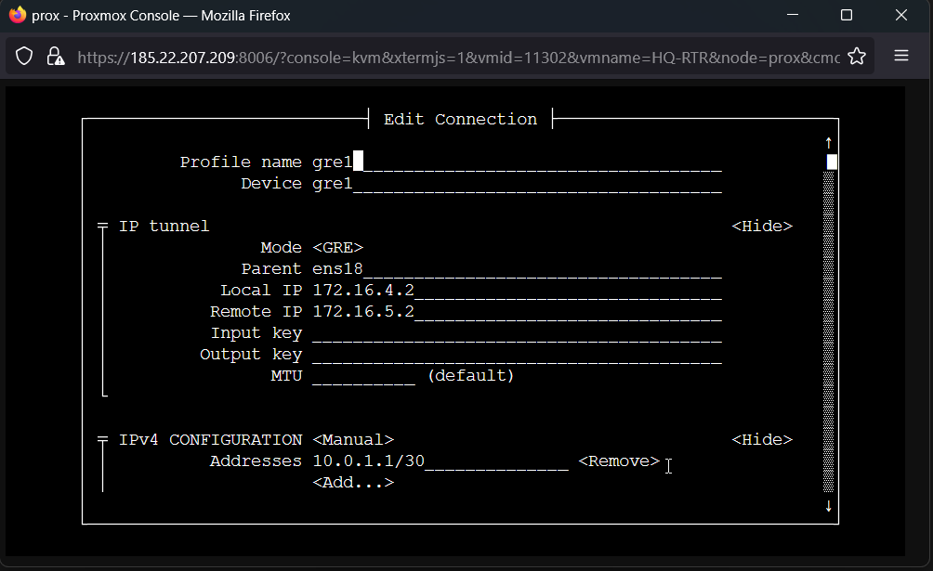

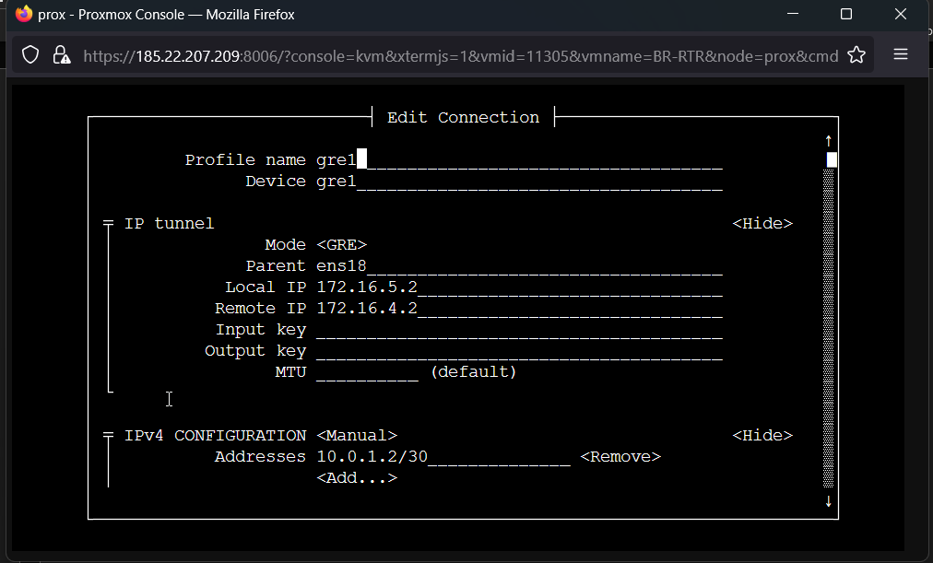

## Задание 7

Настройка ospf на HQ-RTR

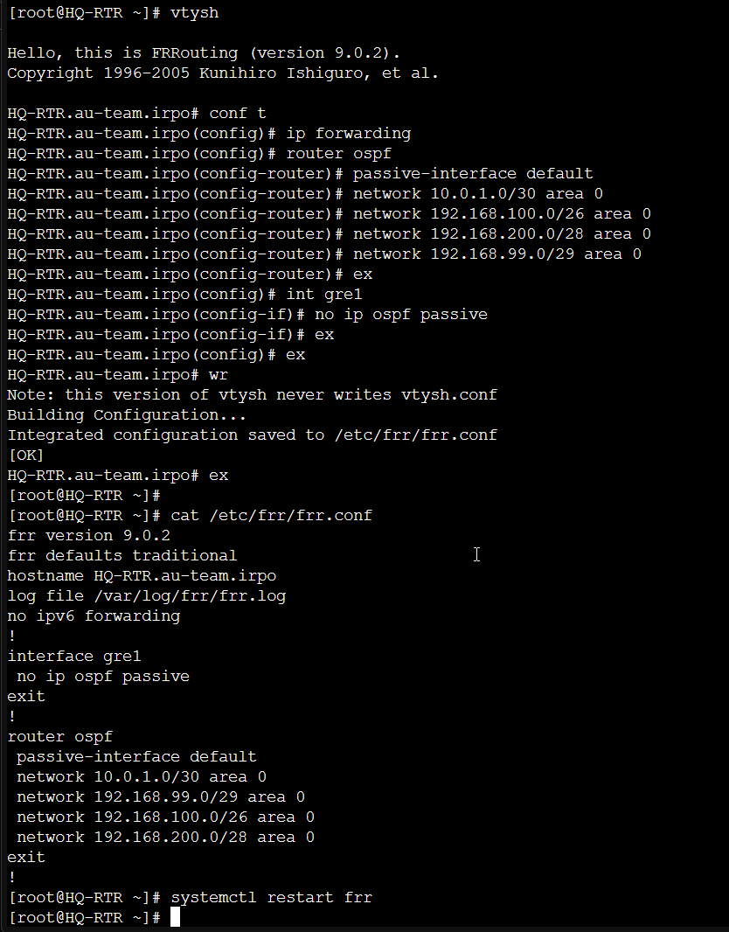

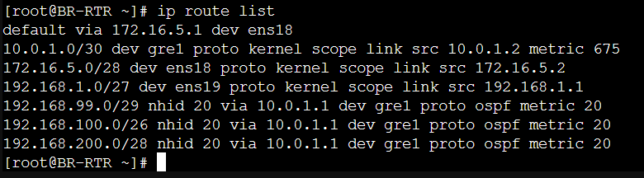

Настройка ospf на BR-RTR

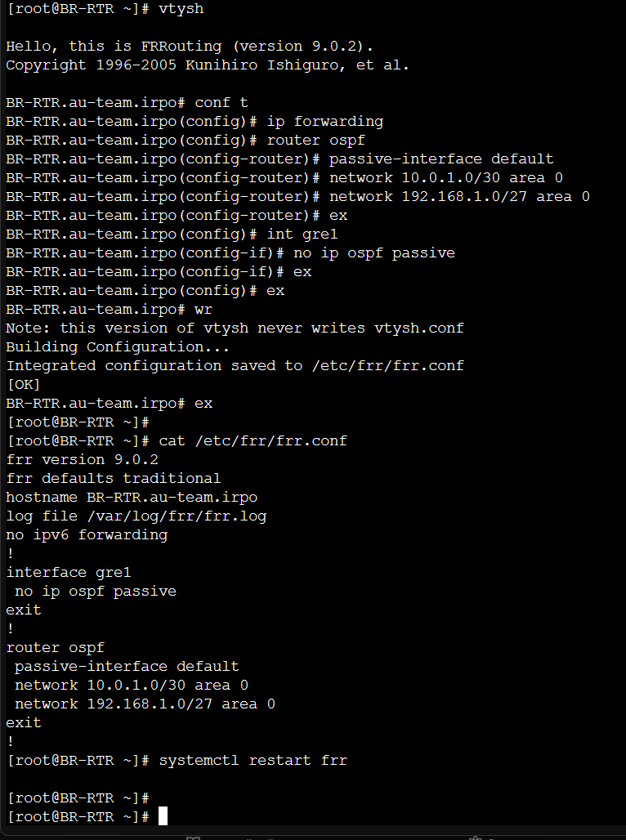

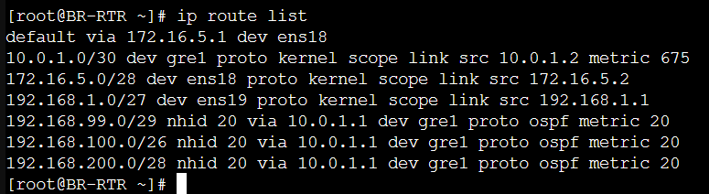

Подключение парольной защиты

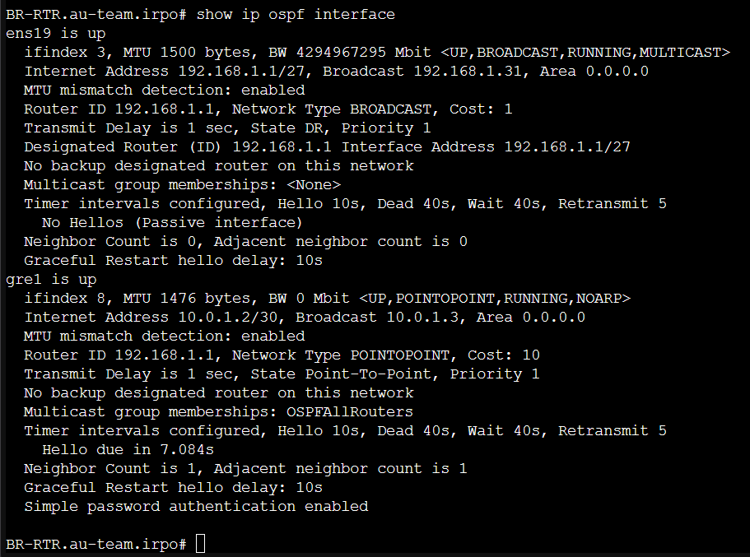

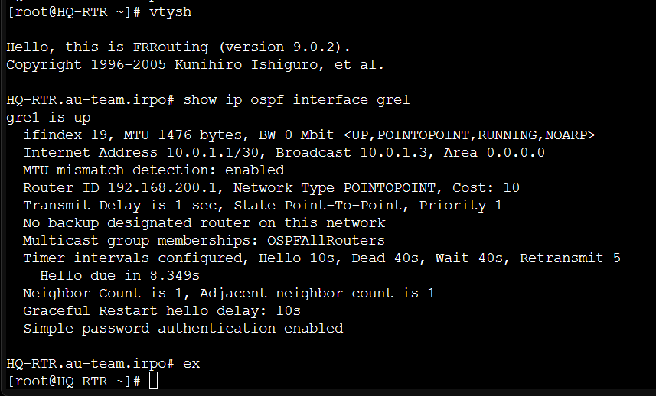

## Задание 9

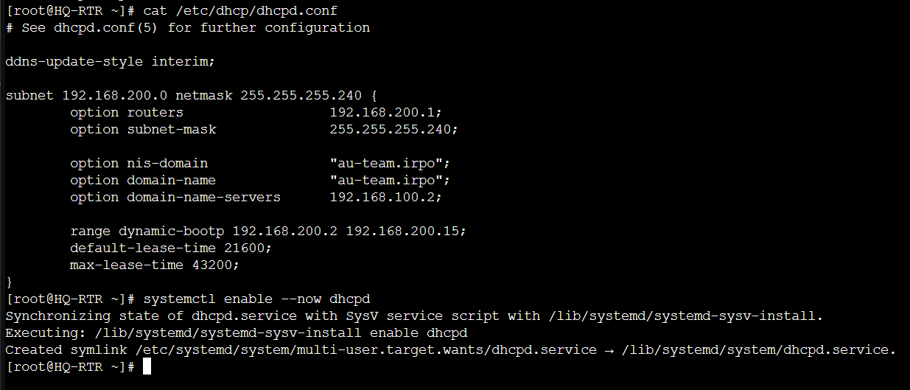

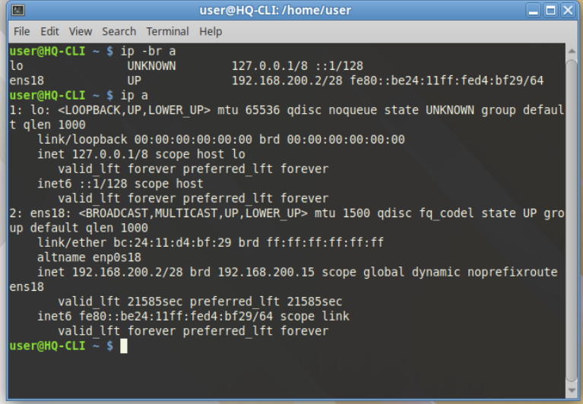

## Задание 10

/var/lib/bind/etc/rfc1912.conf

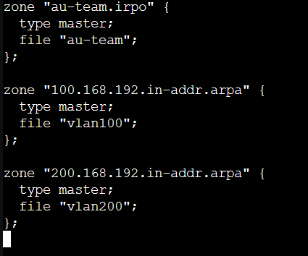

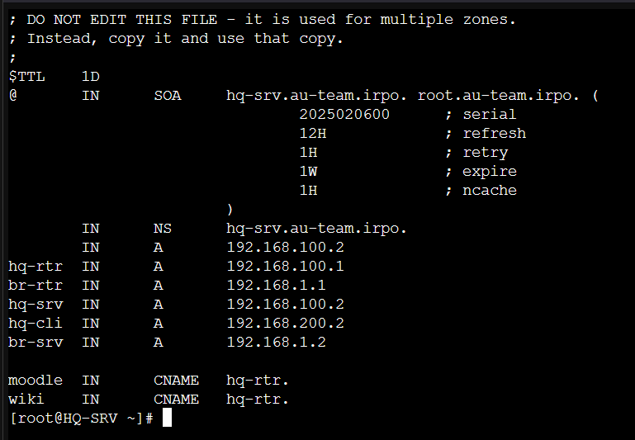

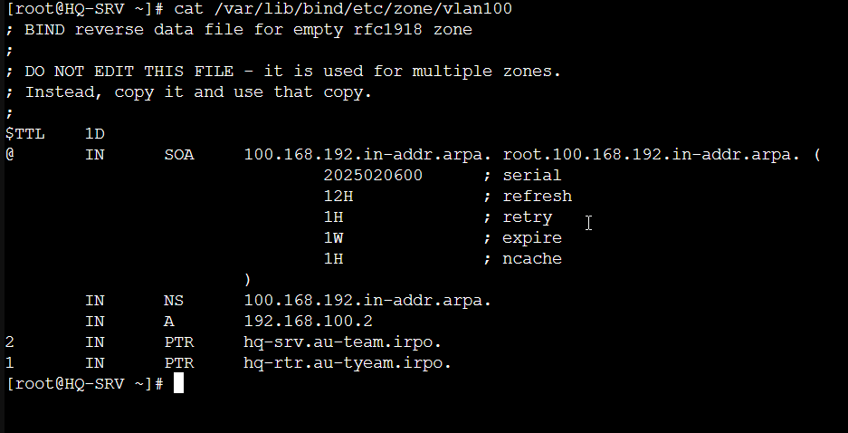

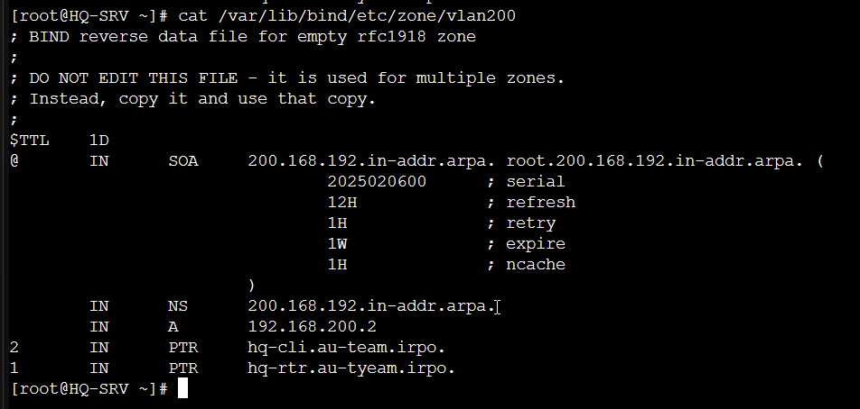

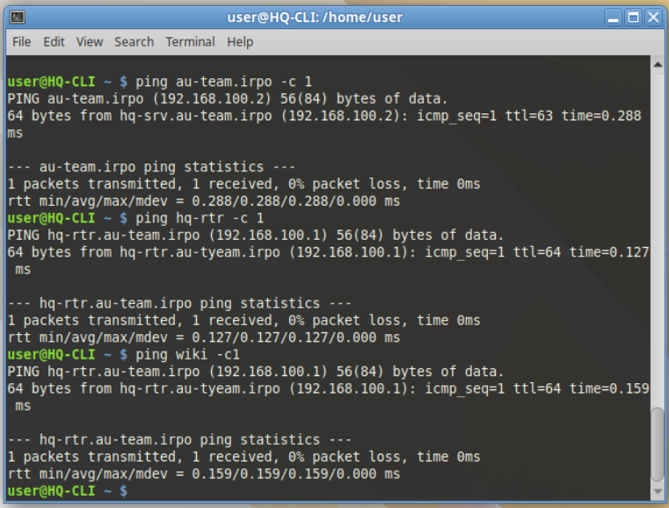

## Задание 11 Настройте часовой пояс на всех устройствах, согласно месту проведения экзамена.

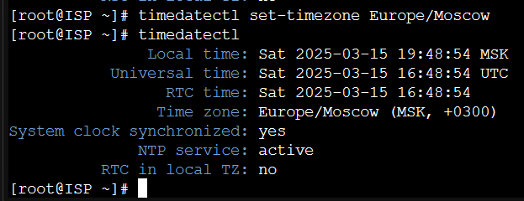

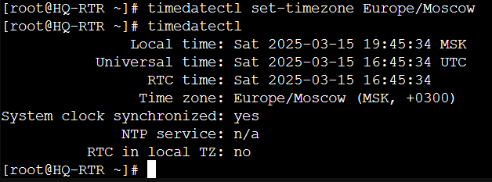

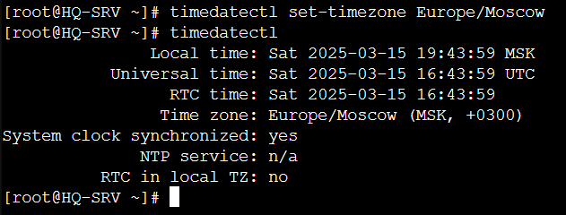

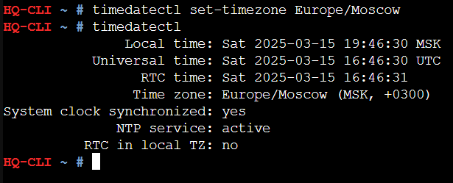

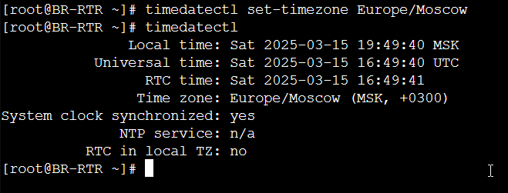

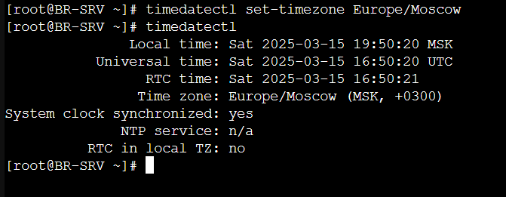

# Модуль 2

## Задание 1

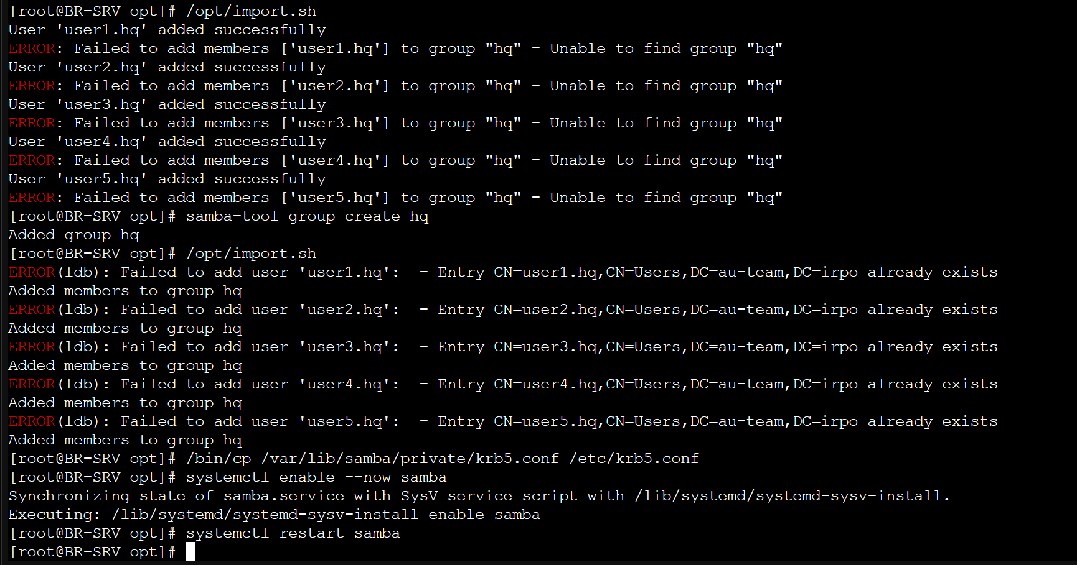

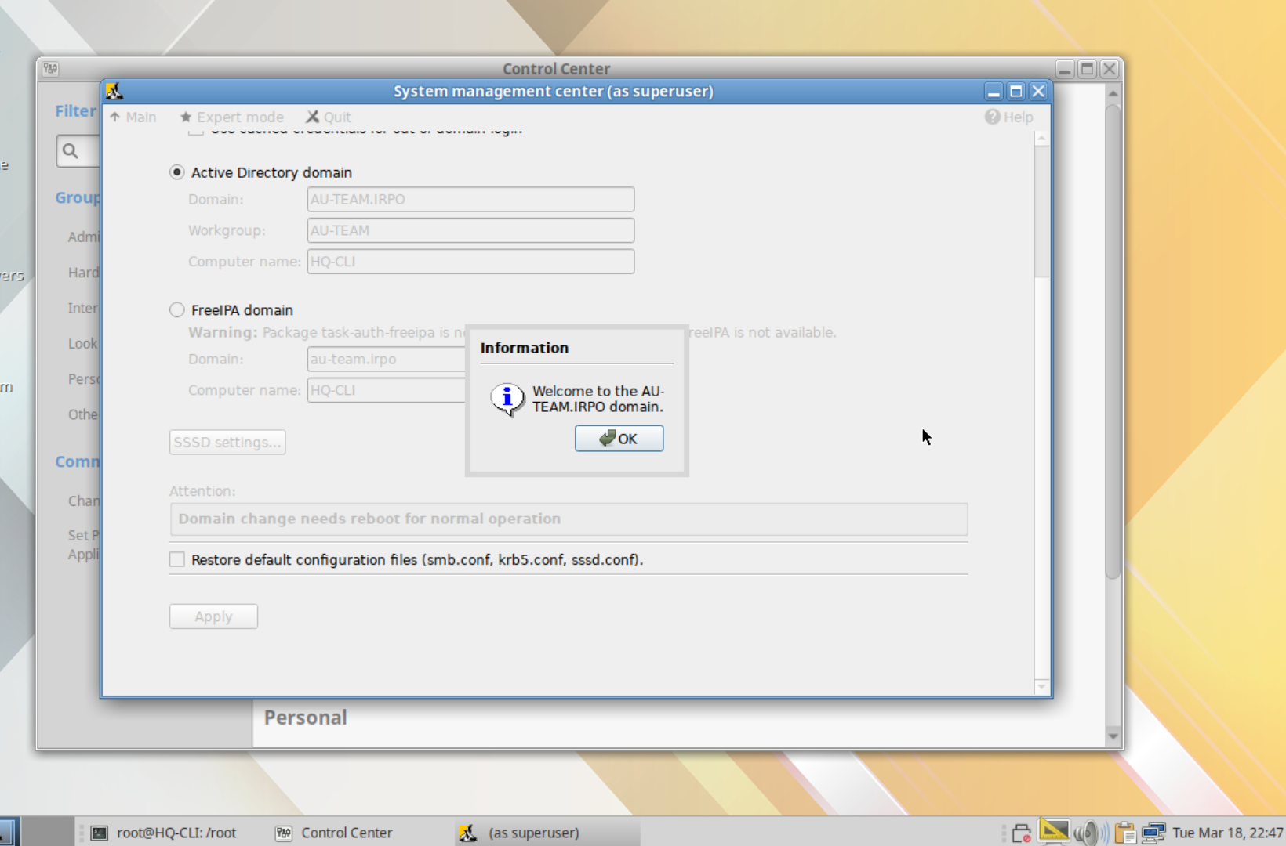

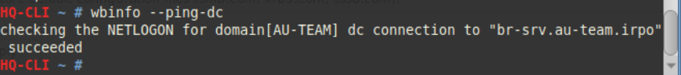

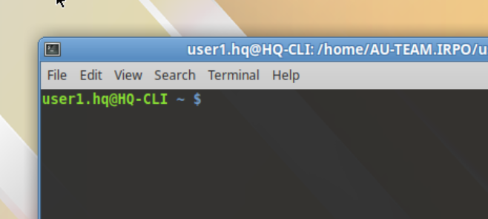

## Задание 2

Инициализируем массив на hq-srv

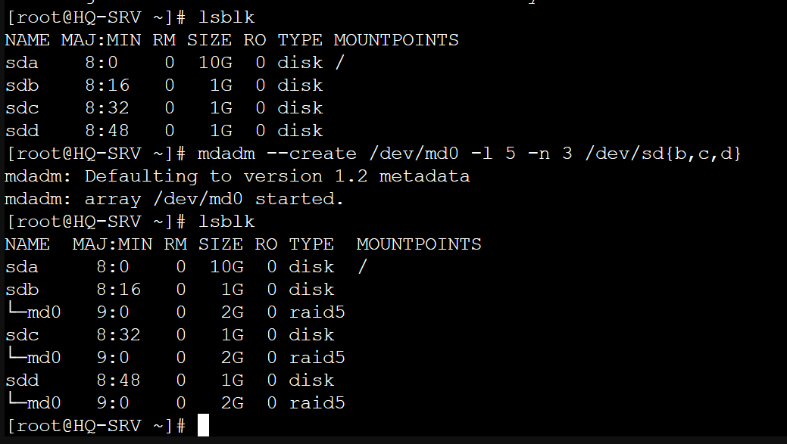

Монтируем ФС созданную на массиве

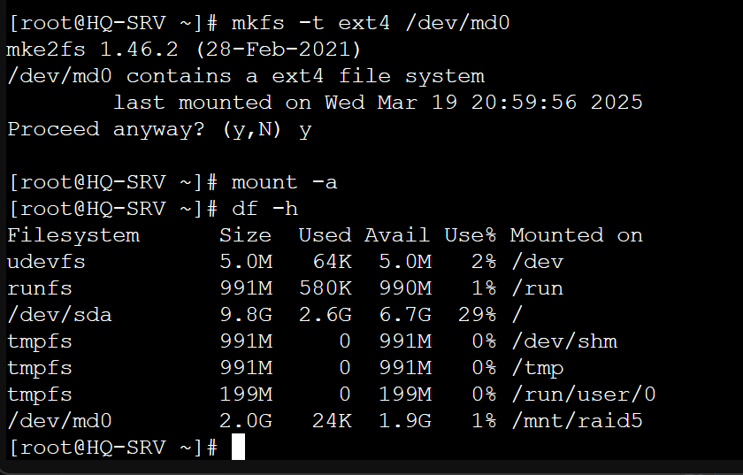

Настраиваем nfs сервер

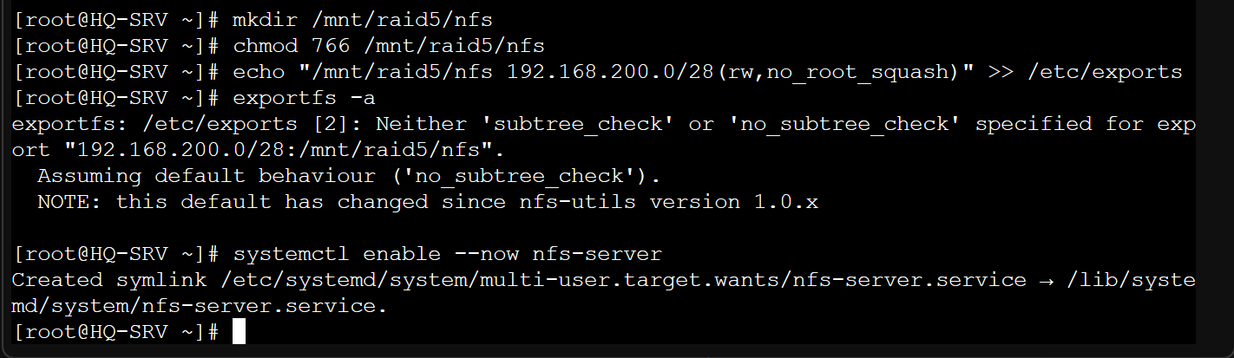

Настраиваем доступ к nfs на клиенте

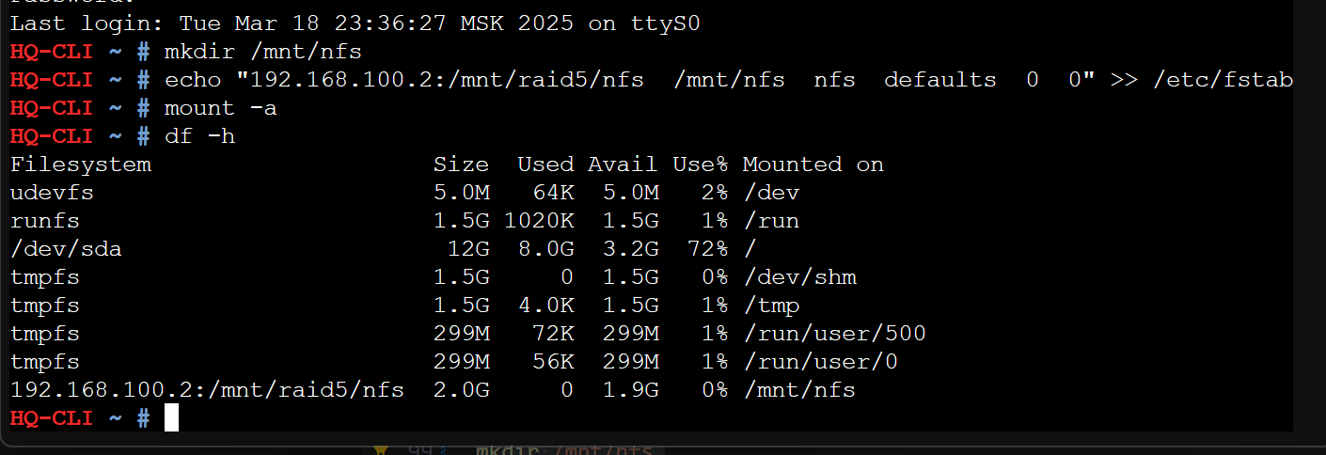

Проверяем доступ в графическом интерфейсе

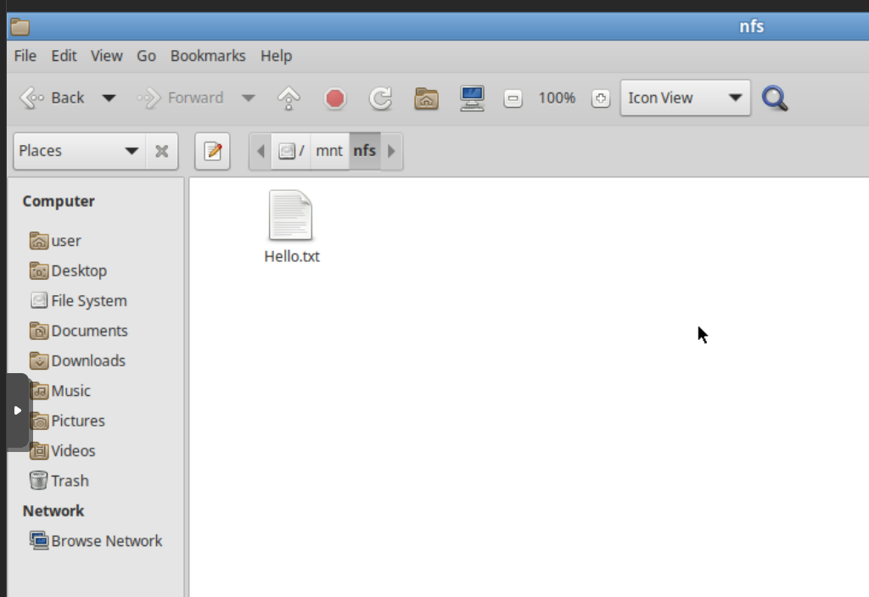

## Задание 3

Настройка chrony на hq-rtr

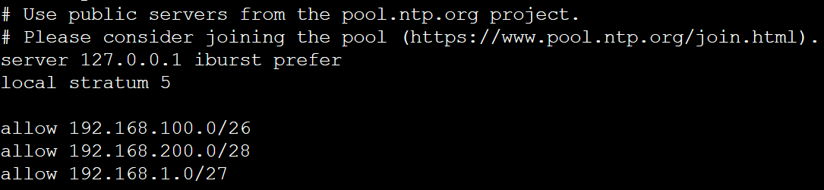

Статус chrony на hq-rtr

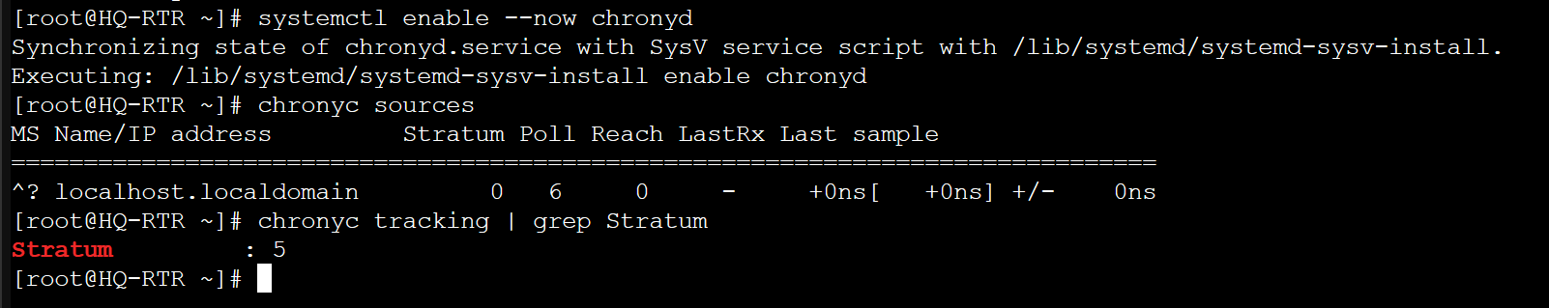

Настройка chrony клиента на br-srv

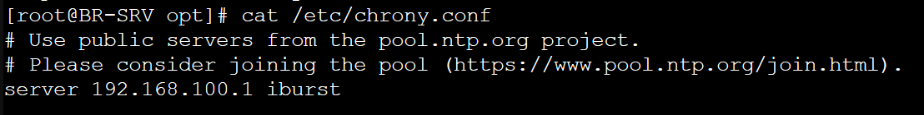

Статус chrony клиента на br-srv

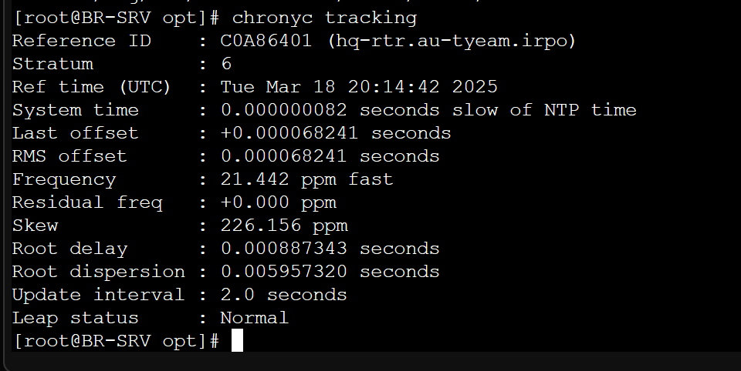

Скрины для остальных клиентов аналогично…

## Задание 4

Выполнение ansible ping

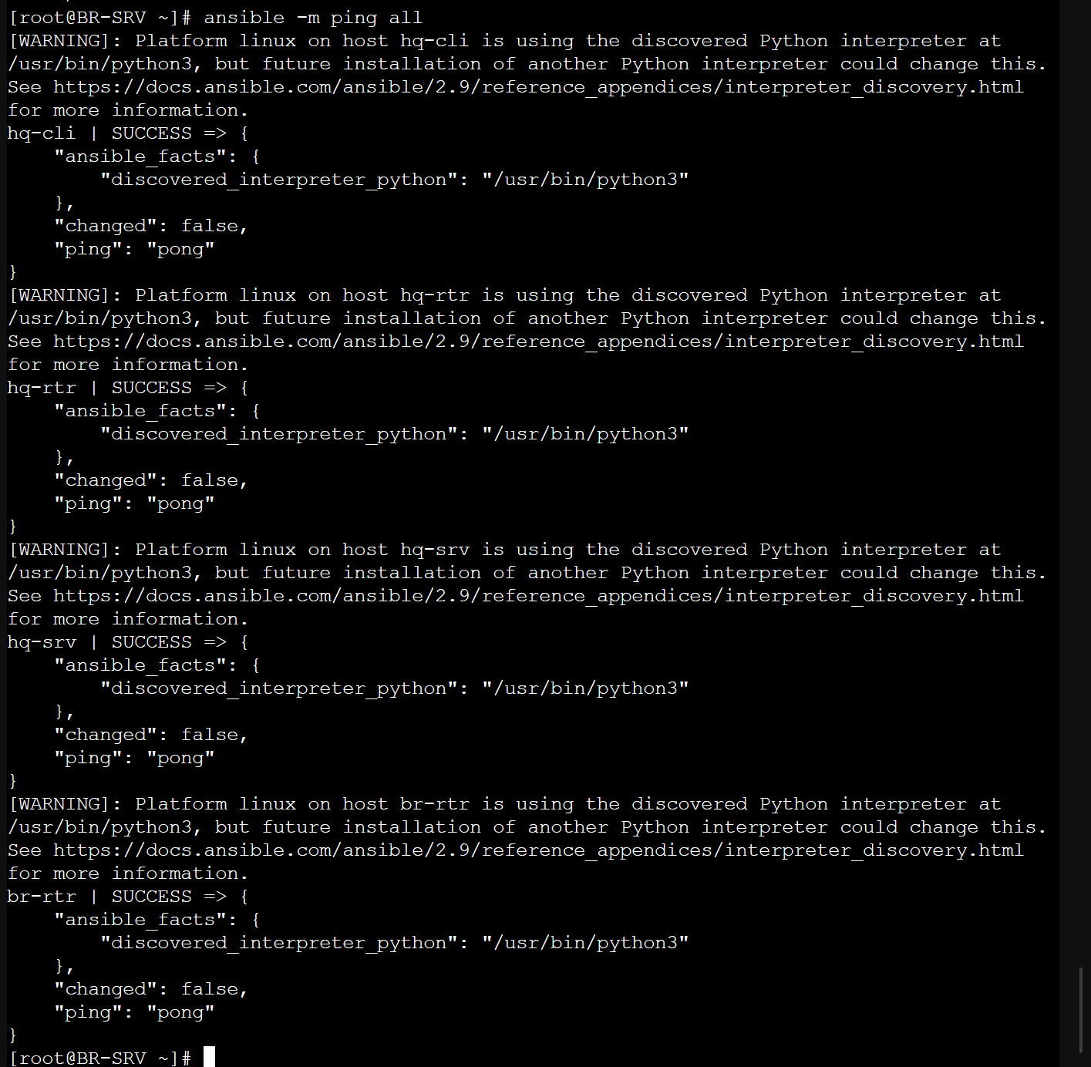

## Задание 5

Настройка docker-compose файла

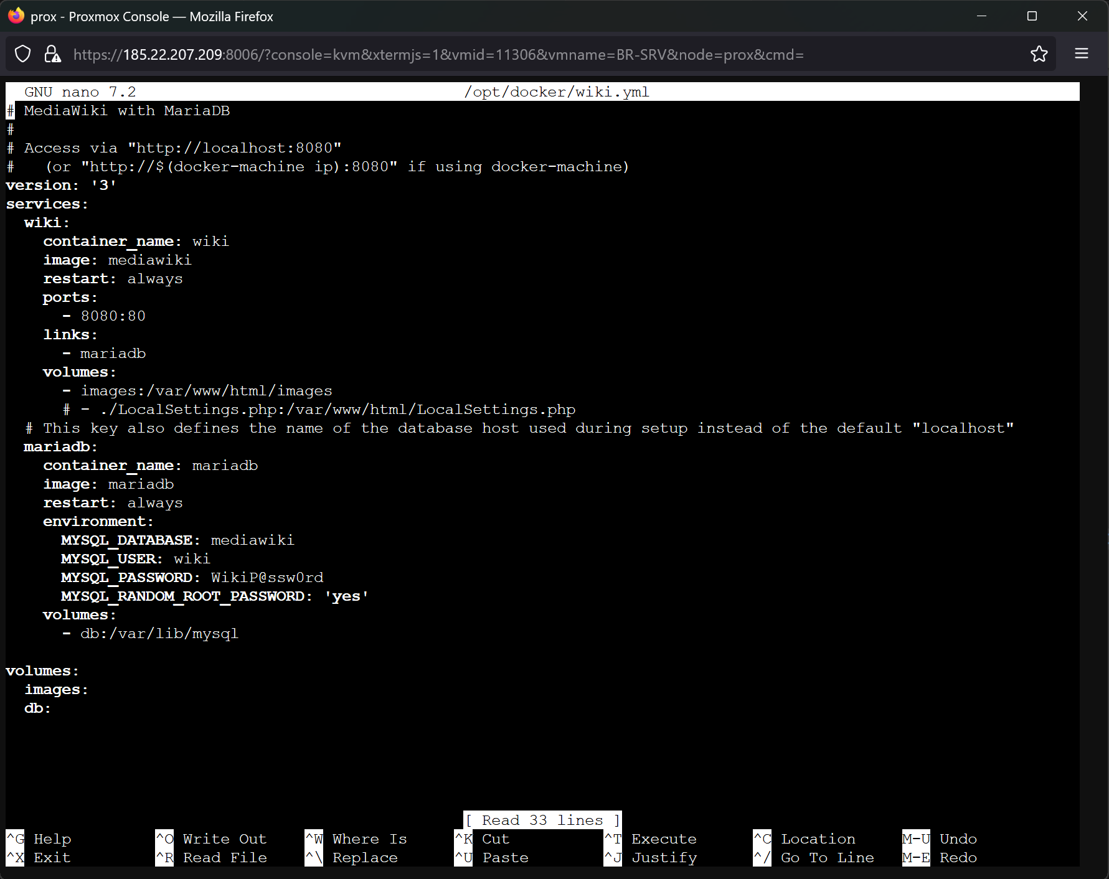

Запуск контейнеров

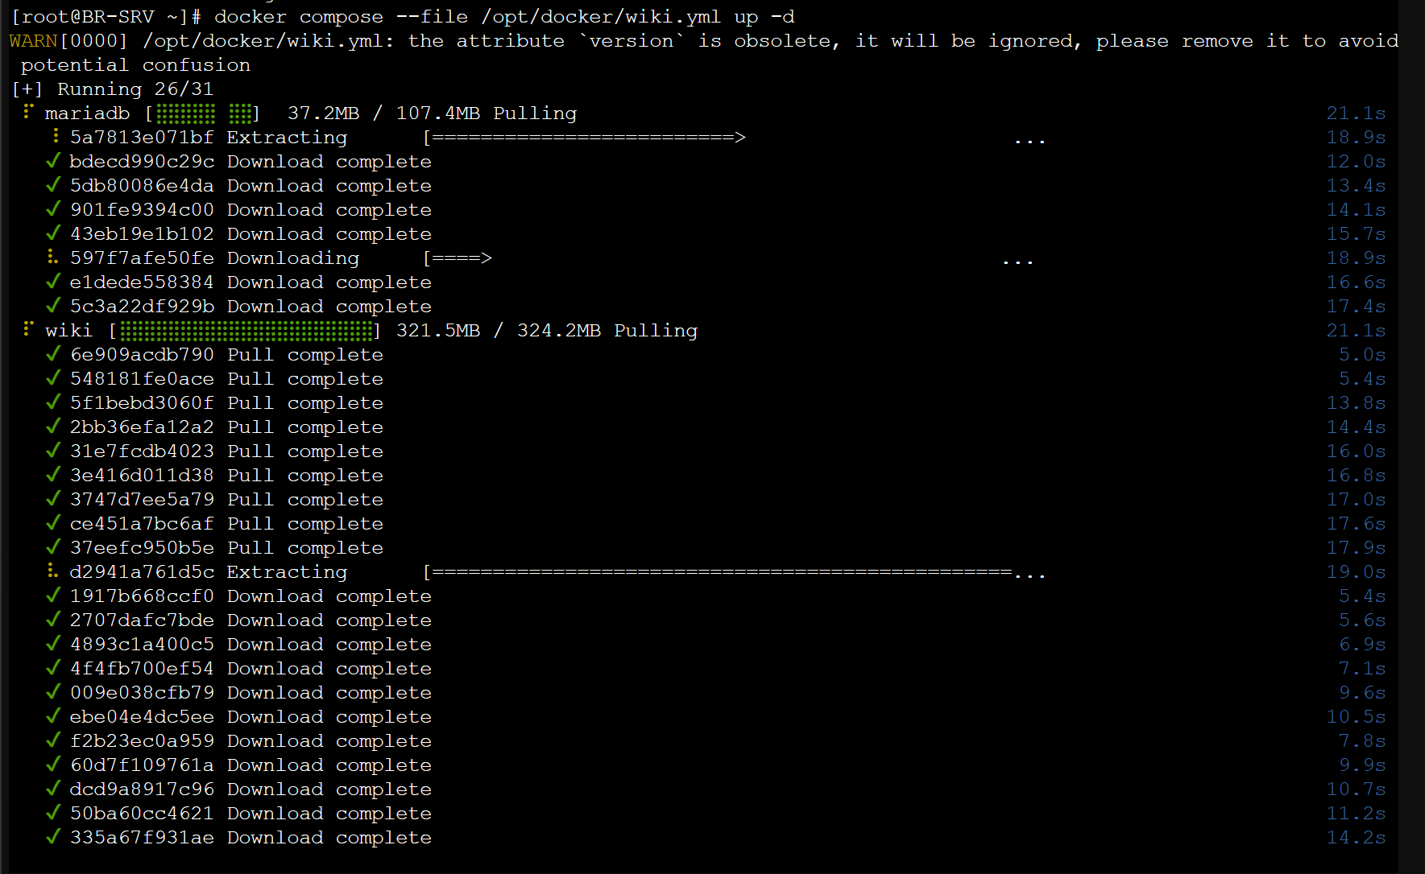

Список поднятых контейнеров

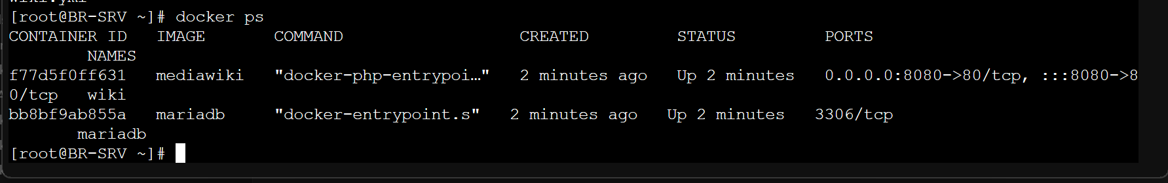

Доступ к сайту вики

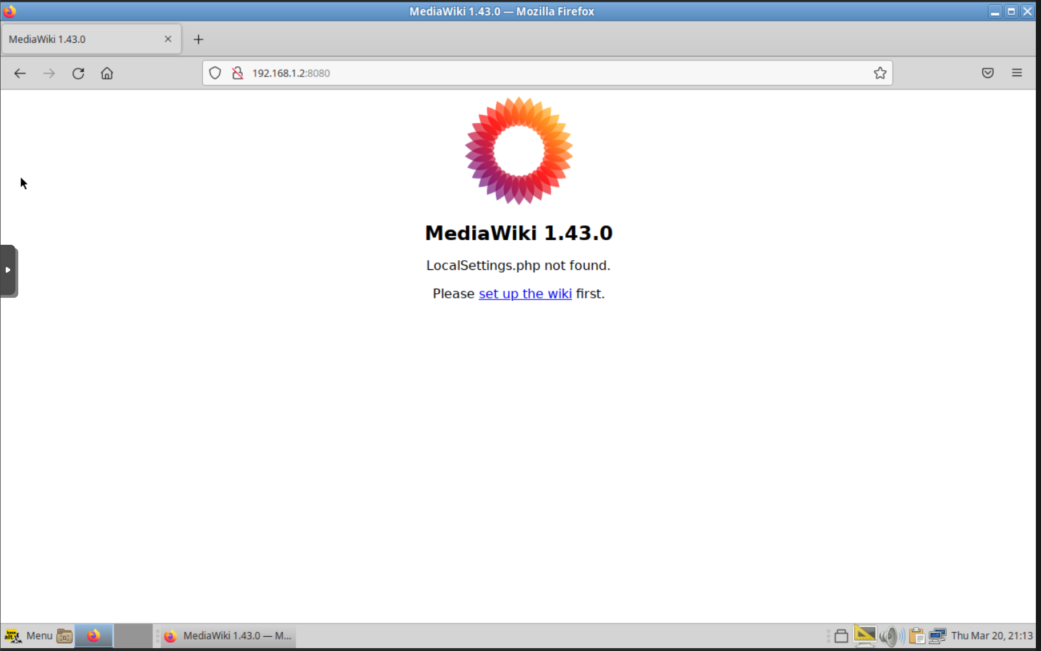

Настройка вики шаг 1

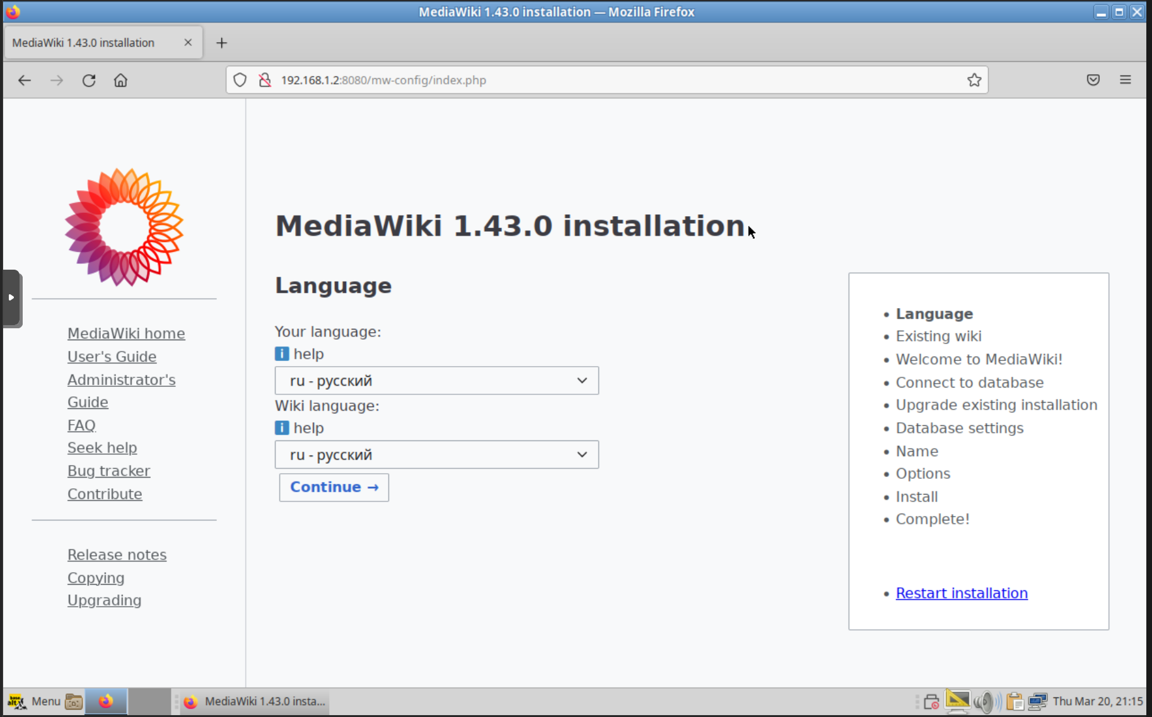

Настройка вики шаг 2

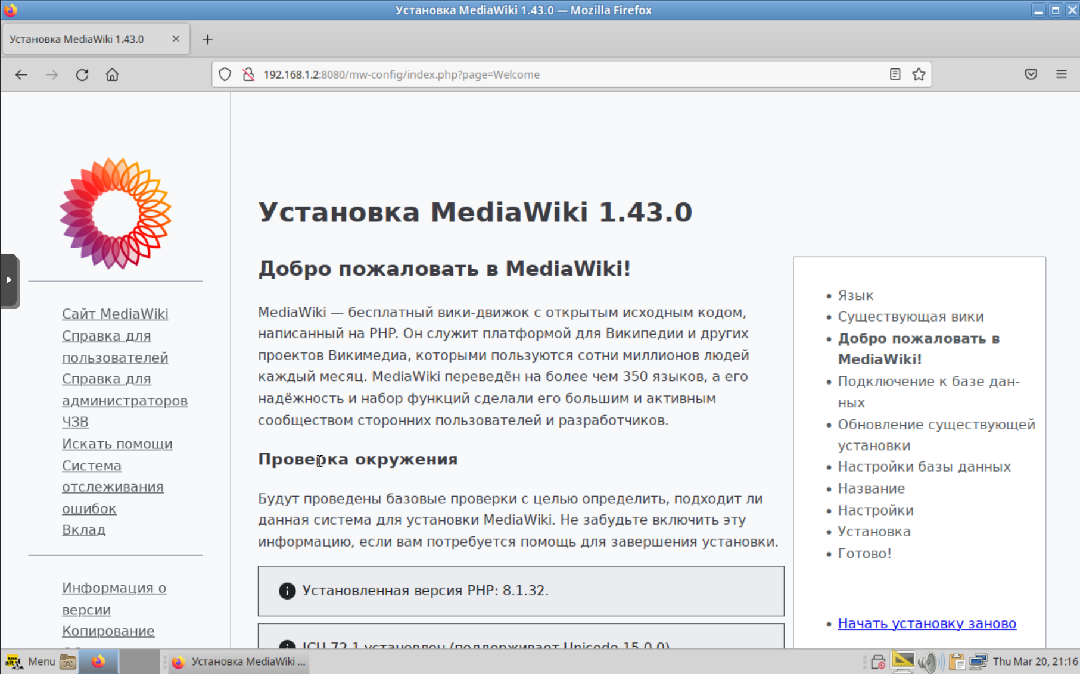

Настройка вики шаг 3

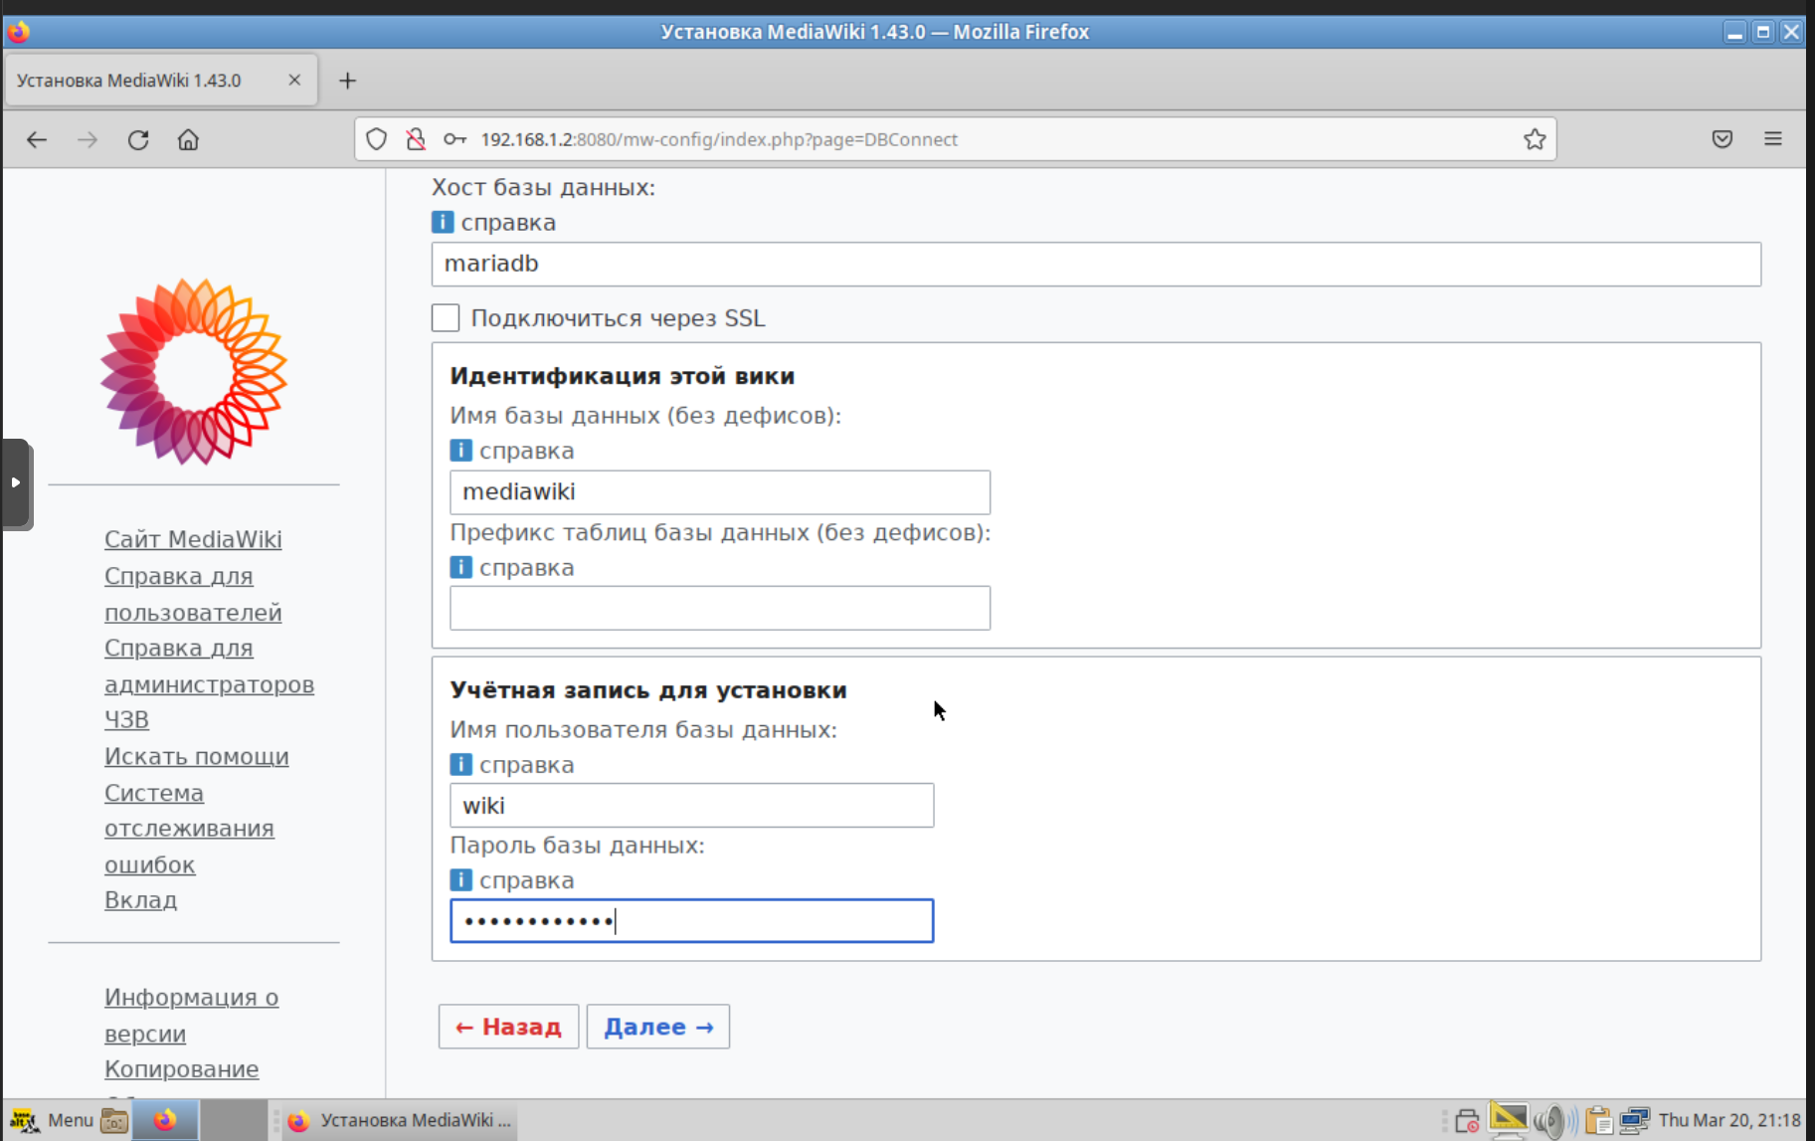

Настройка вики шаг 4

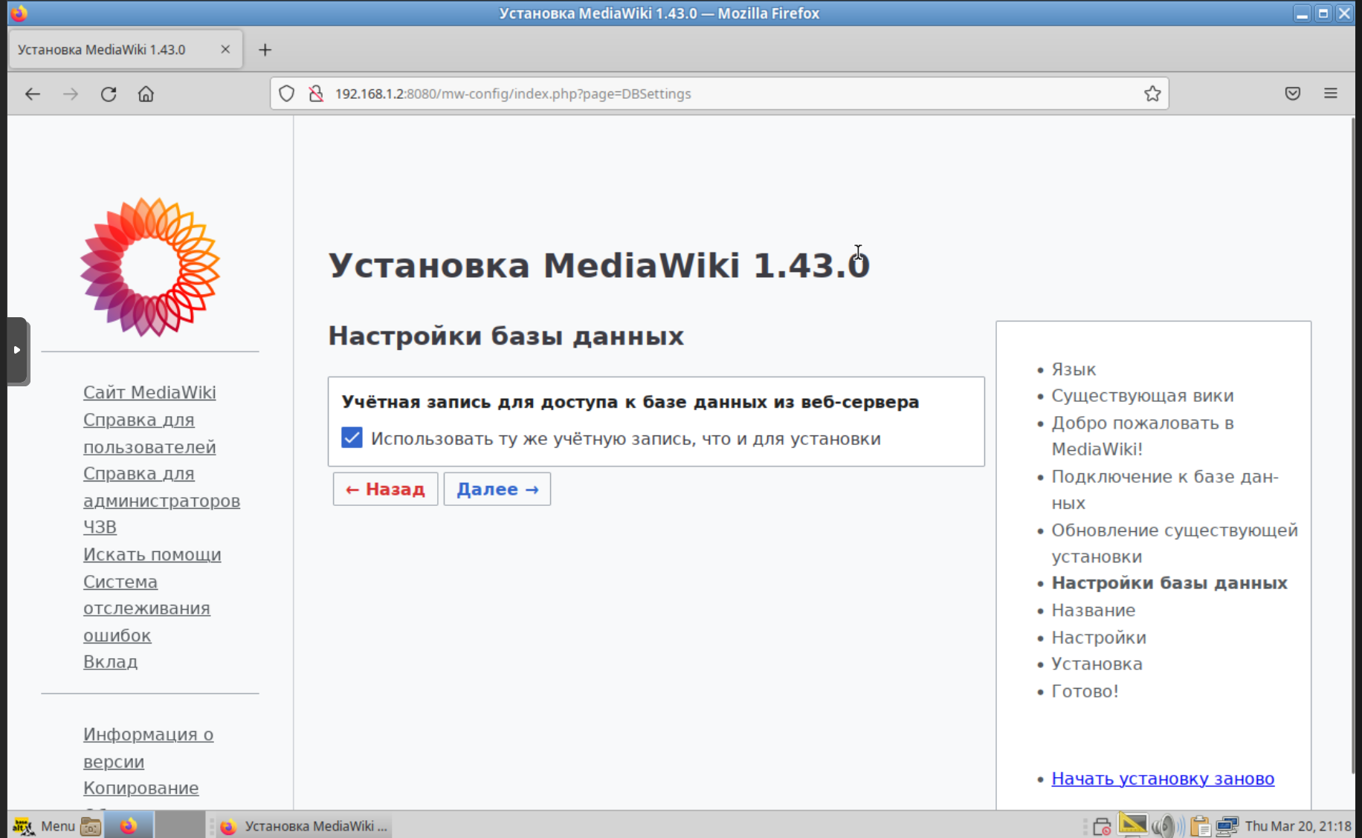

Настройка вики шаг 5

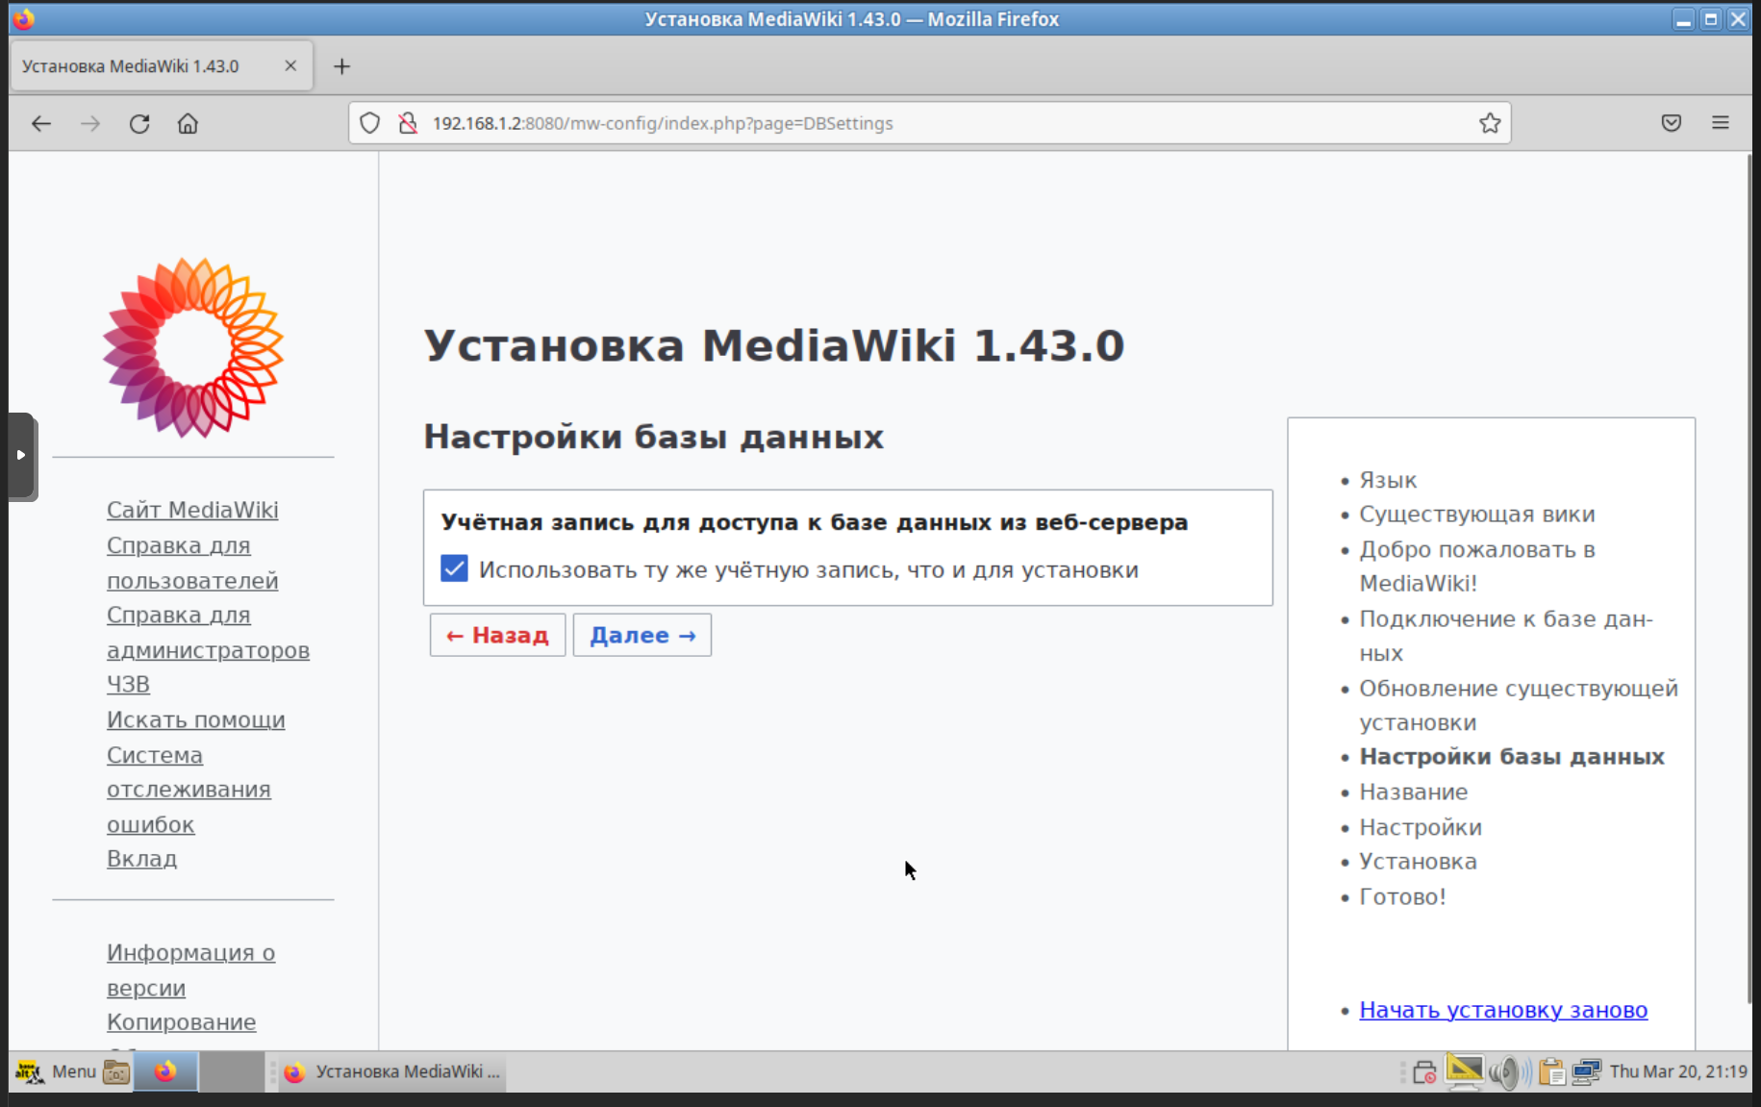

Настройка вики шаг 6

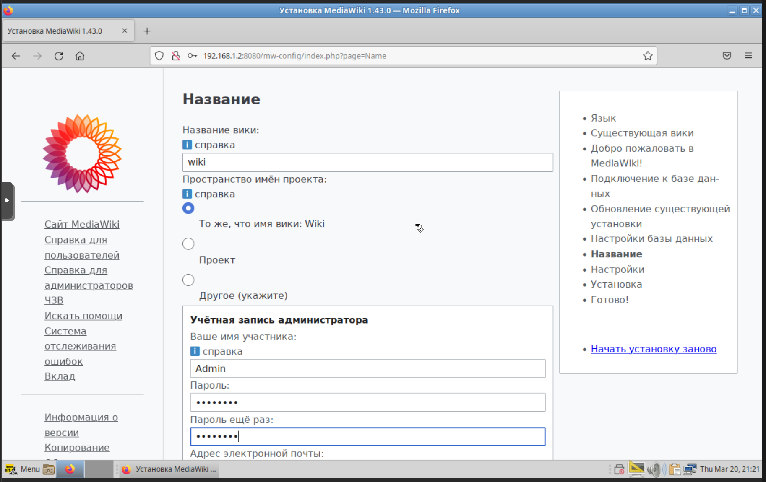

Настройка вики шаг 7



Настройка вики шаг 8

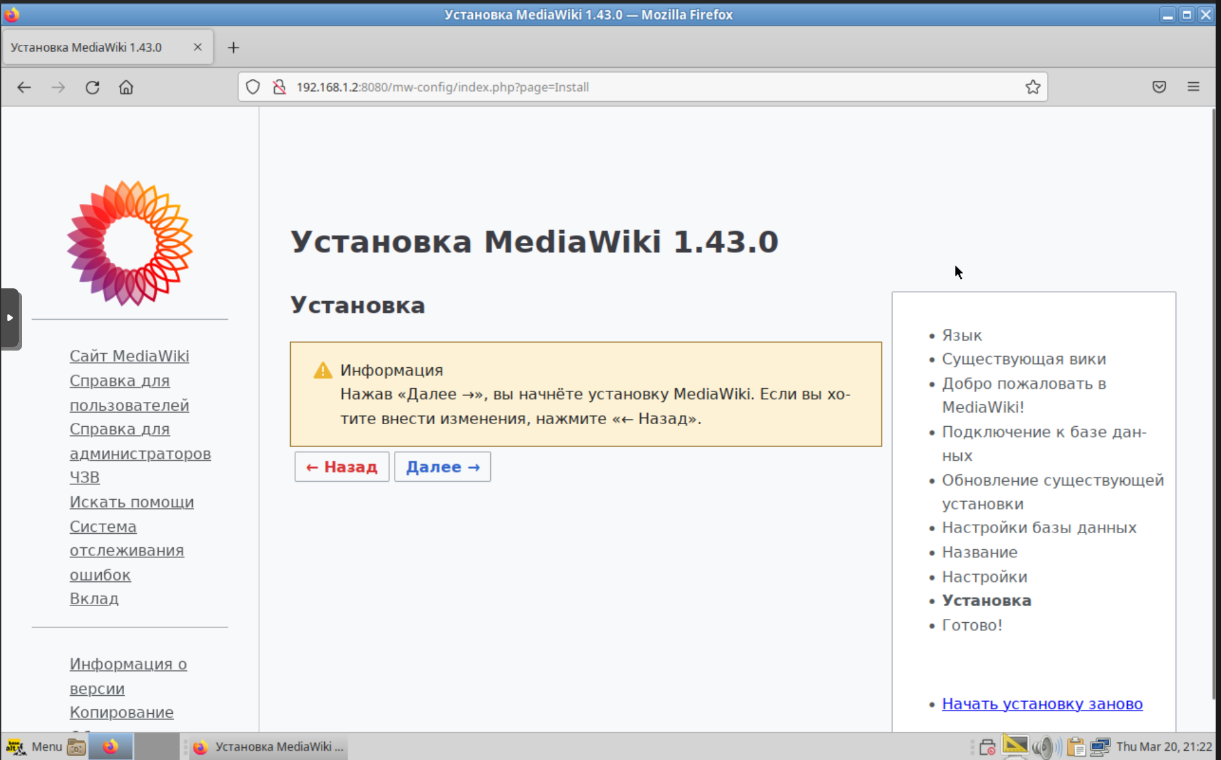

Настройка вики шаг 9

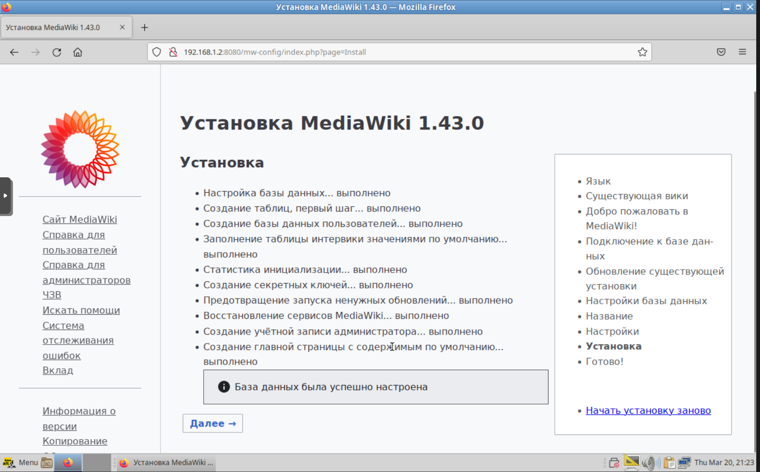

Настройка вики шаг 10

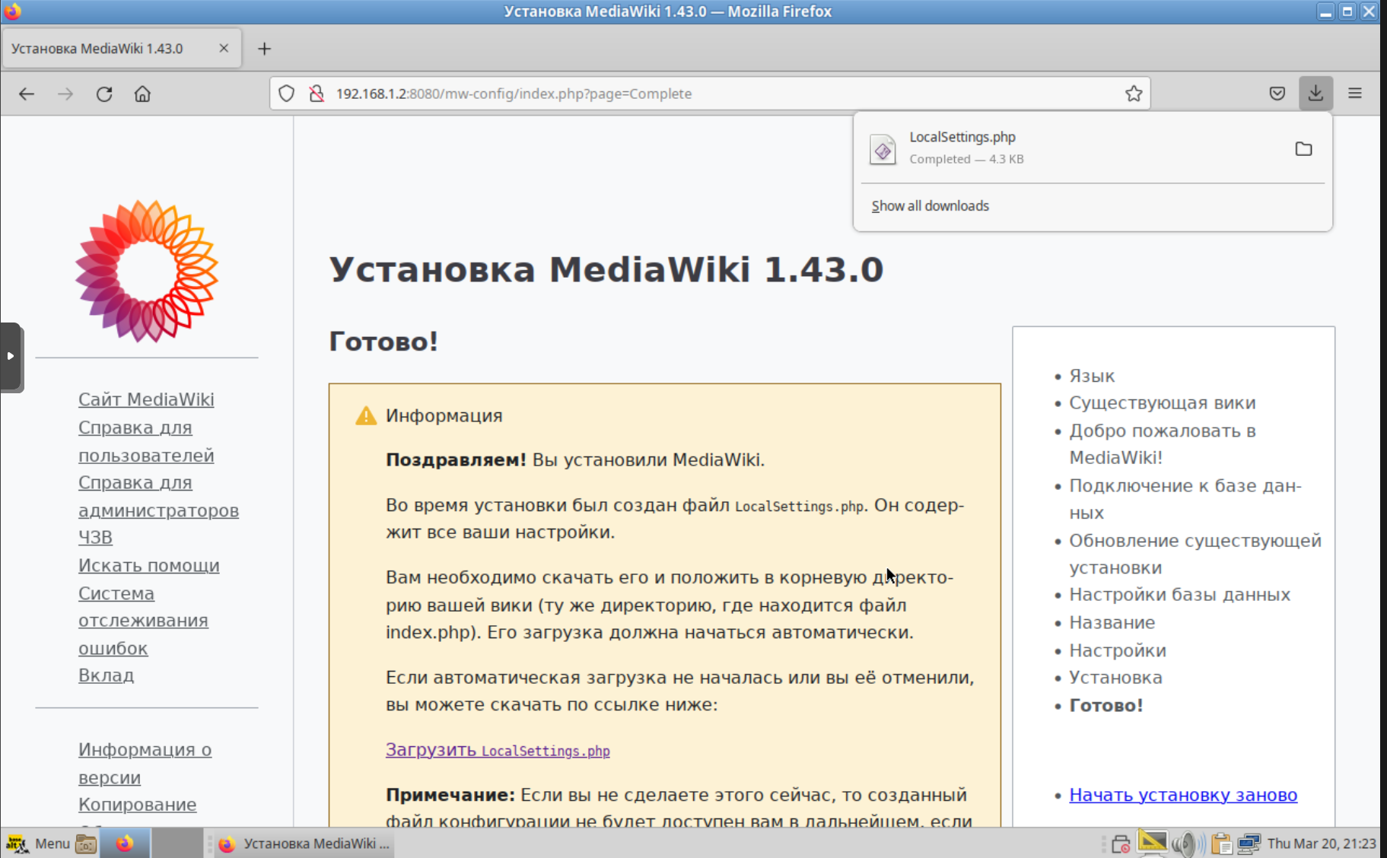

Перенос параметров вики на сервер

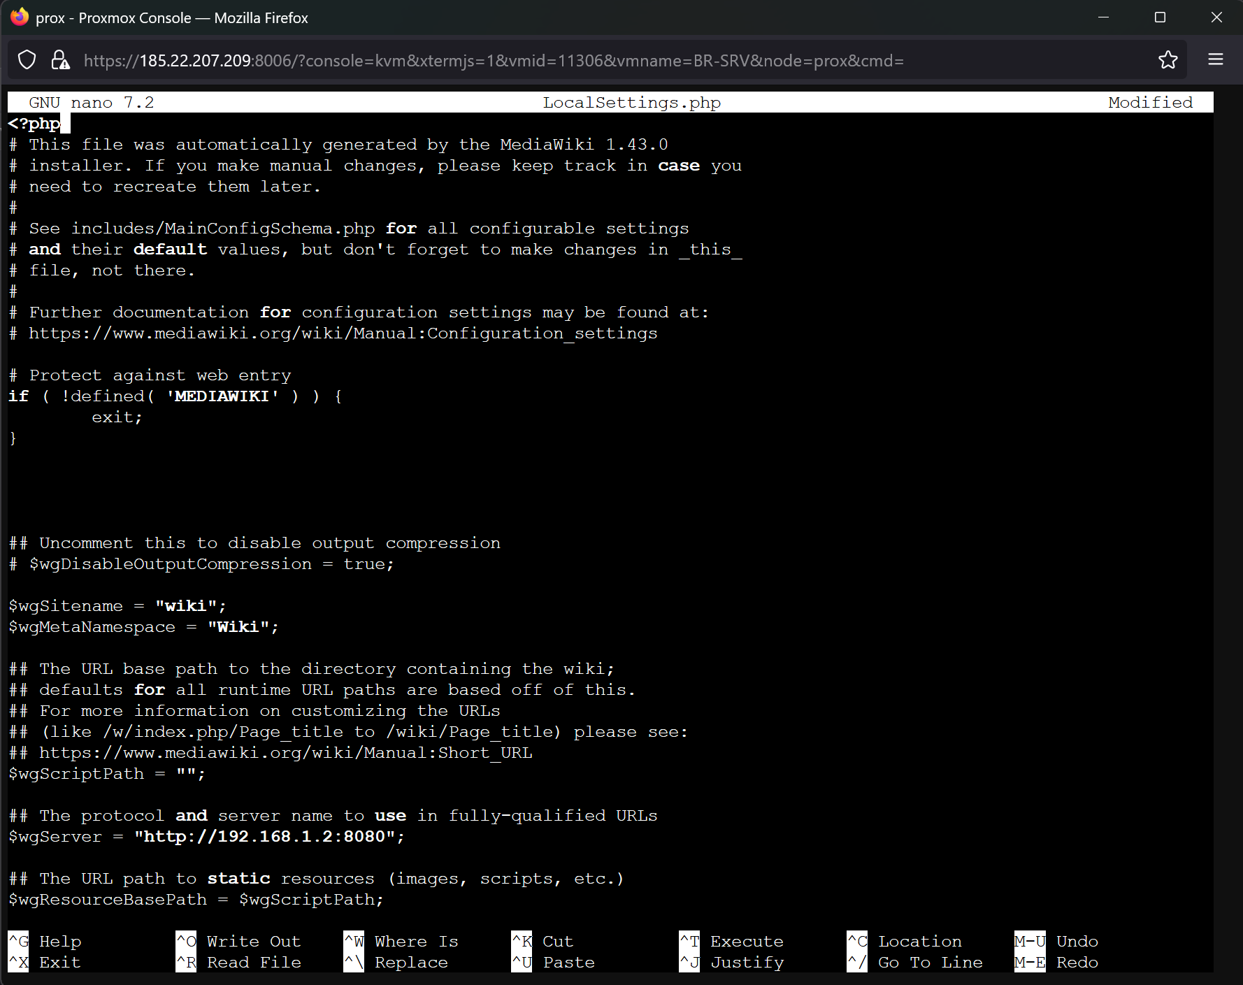

Исправленный файл конфига

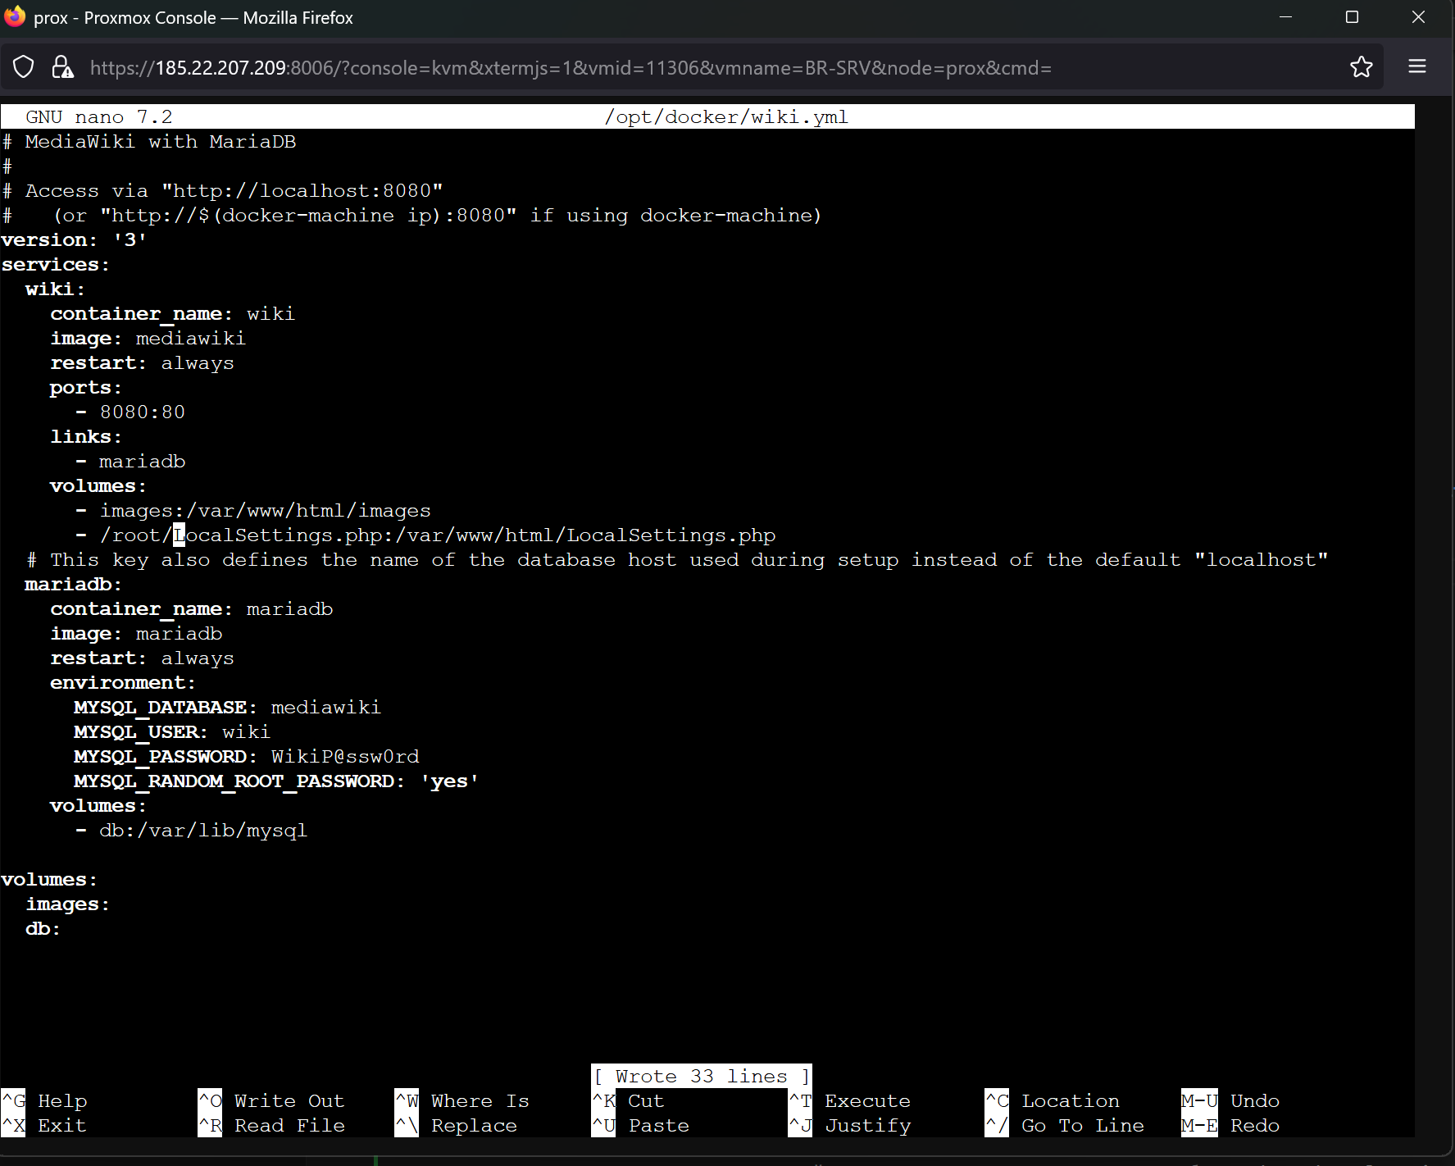

Переподнятие контейнера

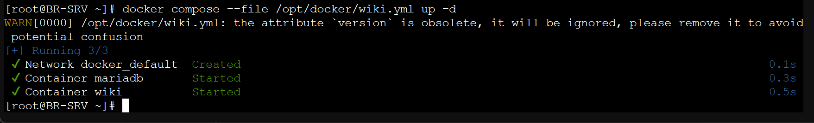

Настроенный сайт вики

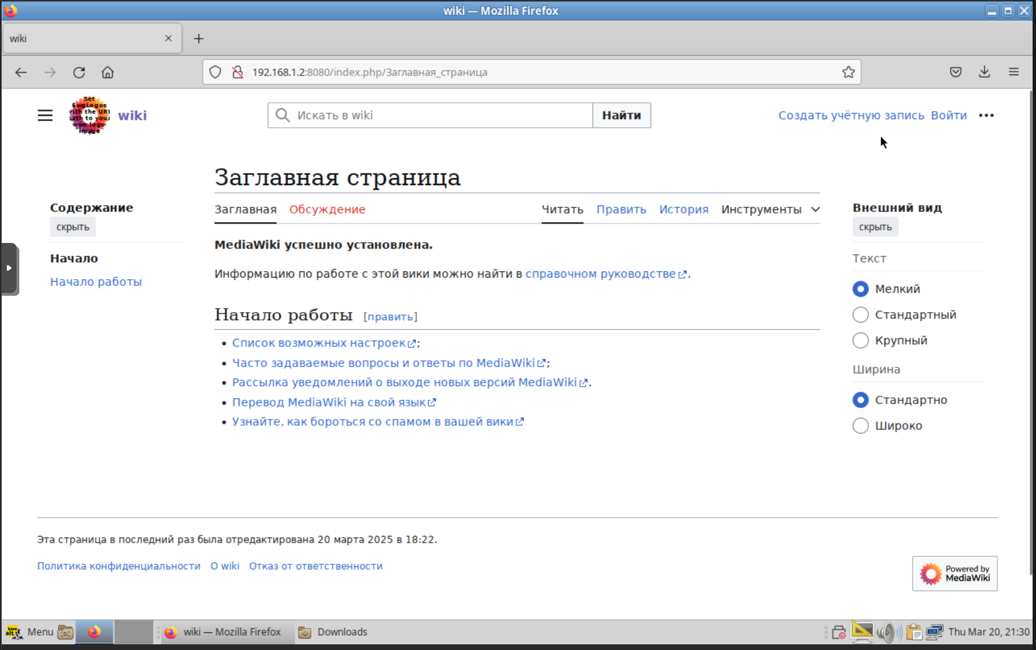

Задание 9

Яндекс браузер на hq-cli

